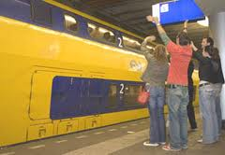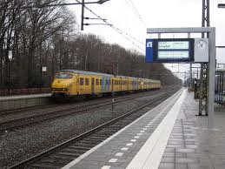

Weggaan van een plek

Een deftig woord voor aankomen.

**verlaten**

**arriveren**